РЕГЛАМЕНТ СОРЕВНОВАНИЙ РОБОТОВ
"КЕГЕЛЬРИНГ-МАКРО"
1.3 от 12.11.2010 г.
Идея соревнования Кегельринг: myROBOT.ru
Регламент по версии Открытого робототехнического турнира на Кубок Политехнического музея,

Правила соревнования «Кегельринг-МАКРО» базируются на регламентах соревнований «Кегельринг» и «Кегельринг-КВАДРО». Соревнование «Кегельринг-МАКРО» ориентировано на роботов, способных «видеть» кегли и различать их цвет.

1. Условия состязания

1.Перед началом состязания на ринге расставляют 8 кеглей: 4 кегли белого цвета и 4 - черного. Робот ставится в центр ринга.
2.За отведенное на поединок время робот, не выходя за пределы круга, очерчивающего ринг, должен вытолкнуть 4 кегли белого цвета. После того, как робот вытолкнул все кегли белого цвета, поединок останавливается и прошедшее время считается временем поединка. За выталкивание из круга черных кеглей назначается штрафное время. Если робот не успел вытолкнуть за время раунда все белые кегли, за каждую пропущенную белую кеглю также назначается штрафное время. Выигрывает робот, получивший в сумме минимальное время, равное времени поединка плюс штрафы.
3.На очистку ринга от белых кеглей дается 90 секунд. По окончании отведенного для игры времени робот должен остановиться.
4.Во время проведения состязания участники команд не должны касаться роботов, кеглей или ринга.

2. Ринг
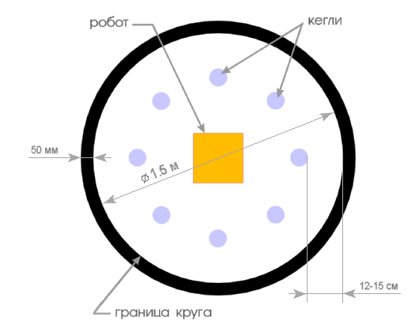

1.Цвет ринга - светлый.
2.Цвет ограничительной линии - черный.
3.Диаметр ринга - 1,5 м (белый круг).
4.Ширина ограничительной линии - 50 мм.

3. Кегли

1.Кегли представляют собой жестяные цилиндры и изготовлены из пустых стандартных жестяных банок (330 мл), использующихся для напитков.
2.Кегля обтягивается ватманом или бумагой (либо белого, либо черного цвета).
3.Диаметр кегли - 70 мм.
4.Высота кегли - 120 мм.
5.Вес кегли - не более 50 гр.

4. Робот

1.Максимальная ширина робота 20 см, длина - 20 см.
2.Высота и вес робота не ограничены.
3.Робот должен быть автономным.
4.Во время соревнования размеры робота должны оставаться неизменными и не должны выходить за пределы 20 х 20 см.
5.Робот не должен иметь никаких приспособлений для выталкивания кеглей (механических, пневматических, вибрационных, акустических и др.).
6.Робот должен выталкивать кегли исключительно своим корпусом.
7.Запрещено использование каких-либо клейких приспособлений на корпусе робота для сбора кеглей.

5. Игра

1.Робот помещается строго в центр ринга.
2.Внутри окружности ринга равномерно расставляются 8 кеглей. Кегли ставятся не ближе 12 см. и не далее 15 см. от черной ограничительной линии. Перед началом игры участник состязания может поправить расположение кеглей.
3.Расстановка кеглей определяется результатами жеребьевки.
4.После расстановки кеглей участник соревнования включает своего робота по команде судьи, после чего в его работу нельзя вмешиваться. Перед стартом участник не должен изменять первоначальную ориентацию робота.
5.Во время состязания робот не должен полностью покидать ринг. В случае, если робот никакой своей частью не находится над белым кругом ринга, ему засчитывается поражение (дисквалификация).
6.На выполнение упражнения дается 90 секунд. По истечении этого времени робот должен остановиться. В противном случае ему засчитывается поражение (дисквалификация).
7.Цель робота состоит в том, чтобы за минимальное время вытолкнуть все белые кегли за пределы круга, ограниченного линией, не трогая при этом черные кегли. После того, как робот вытолкнул все кегли белого цвета, поединок останавливается и прошедшее время считается временем поединка. За выталкивание из круга черных кеглей назначается штрафное время 25 секунд за каждую кеглю. Если робот не успел вытолкнуть за время раунда все белые кегли, за каждую пропущенную белую кеглю назначается штрафное время 15 секунд. Выигрывает робот, получивший в сумме минимальное время, равное времени поединка плюс штрафное время за выбитые черные и пропущенные белые кегли.
8.Если за отведенное время раунда робот не выбил ни одной белой кегли, то ему засчитывается поражение (дисквалификация).
9.Кегля считается вытолкнутой, если никакая ее часть не находится внутри белого круга, ограниченного линией.
10.Один раз покинувшая пределы ринга кегля считается вытолкнутой и может быть снята с ринга в случае обратного закатывания.
11.Запрещено дистанционное управление или подача роботу любых команд.

6. Правила отбора победителя

1.Каждой команде дается не менее двух попыток (конкретное число определяется судейской коллегией в день проведения соревнований).
2.В зачет принимается лучший результат по времени.
3.Если на призовое место претендуют несколько участников, которые показали одно и то же время, то для них назначаются дополнительные раунды, пока не будут выявлены победители.

